Начисление зарплаты

Процедура ПередЗаписью(Отказ, Режим3аписи, РежимПроведения)
ПериодРегистрации=НачалоМесяца(ПериодРегистрации);
КонецПроцедуры

Процедура ОбработкаПроведения(Отказ, Режим)

Движения. Основные Начисления.Записывать = Истина;
Движения. ОсновныеНачисления. Очистить);

Движения.Дополнительные Начисления.Записывать = Истина;
Движения.Дополнительные Начисления. Очистить;

Запрос = Новый Запрос;
Запрос. Текст =

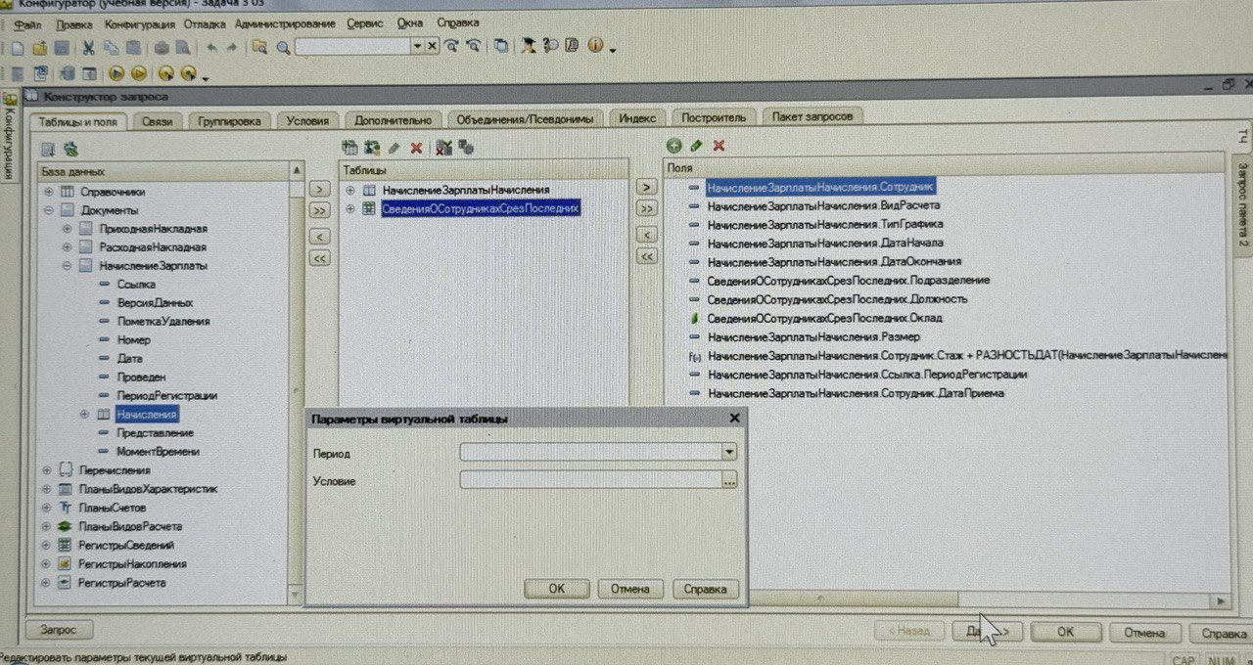
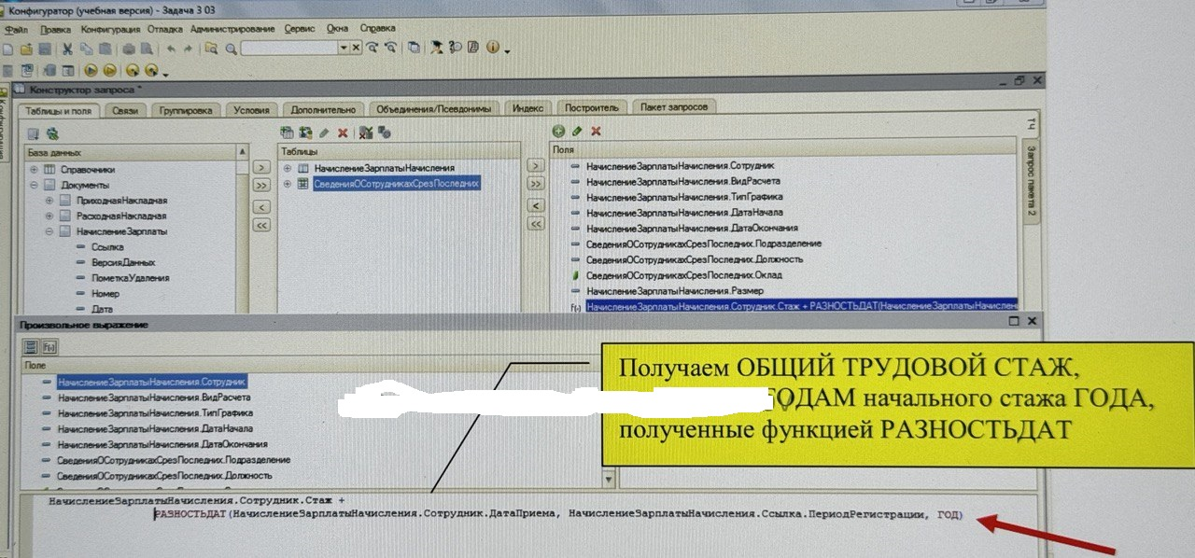
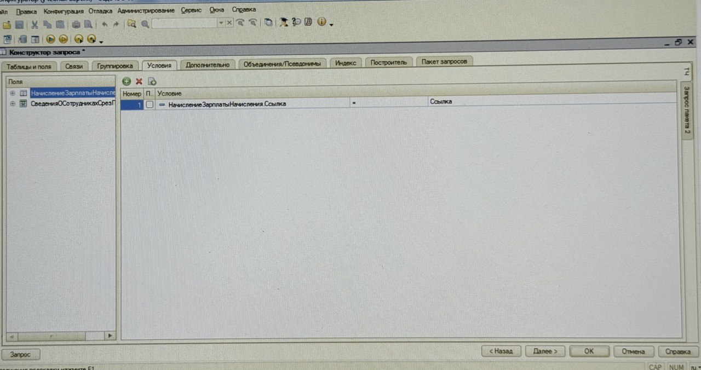
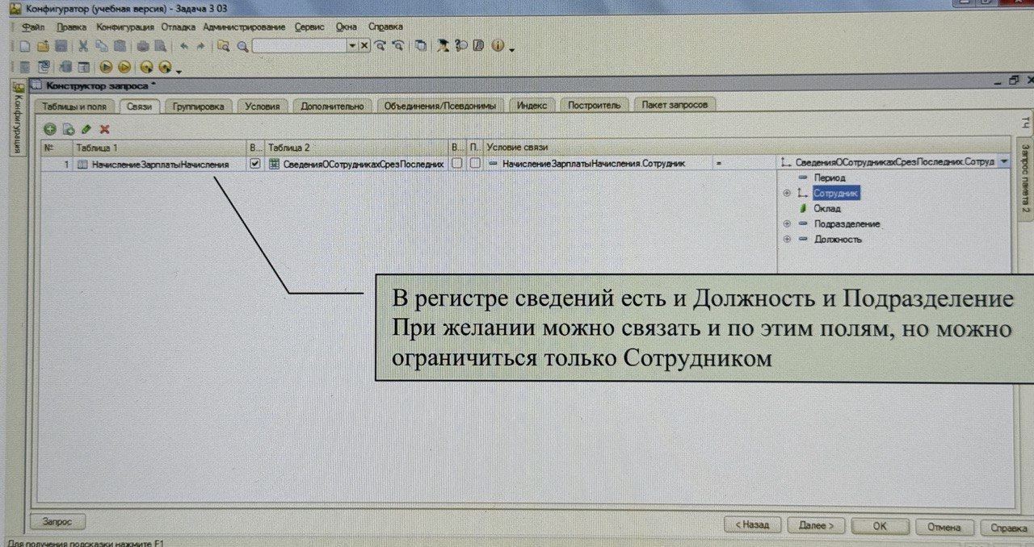
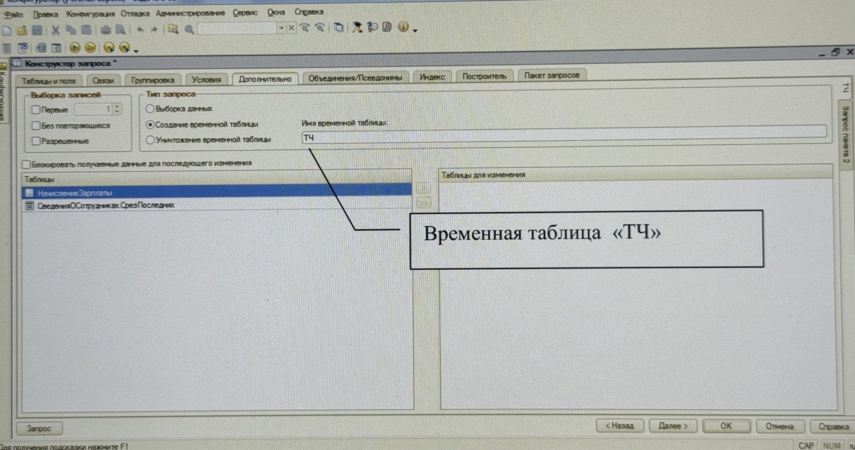
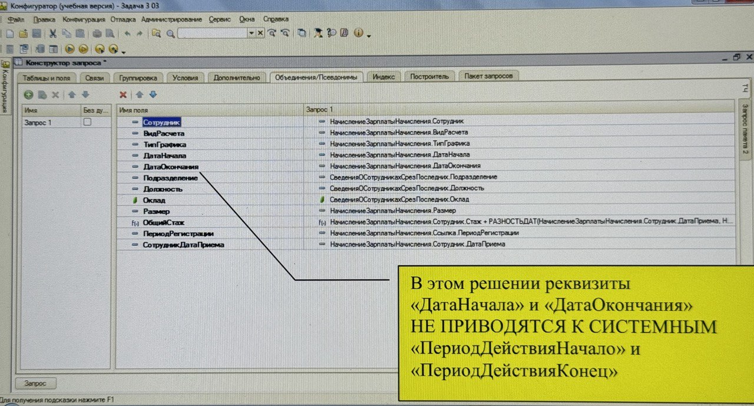

Во втором пакете получаем еще и процент премии

СВЯЗЫВАЕМ ОБЕ ТАБЛИЦЫ : ВРЕМЕННУЮ «ТЧ» И ФИЗИЧЕСКУЮ «Премии», ТАК КАК РЕГИСТР Независимый и Не периодический СрезаПоследних НЕТ.

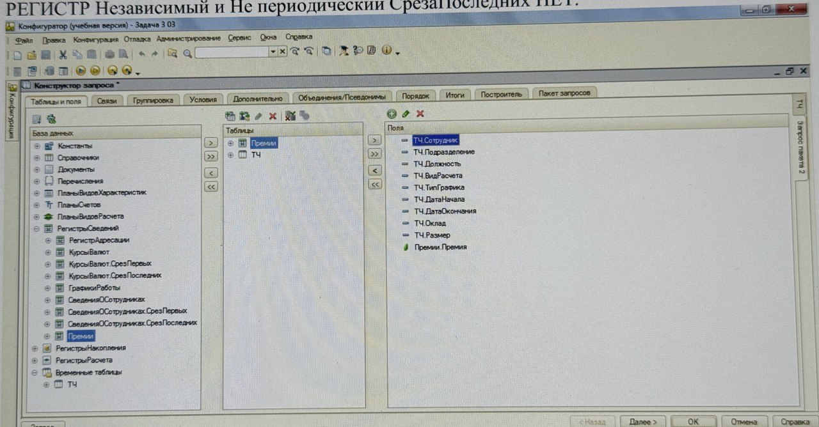
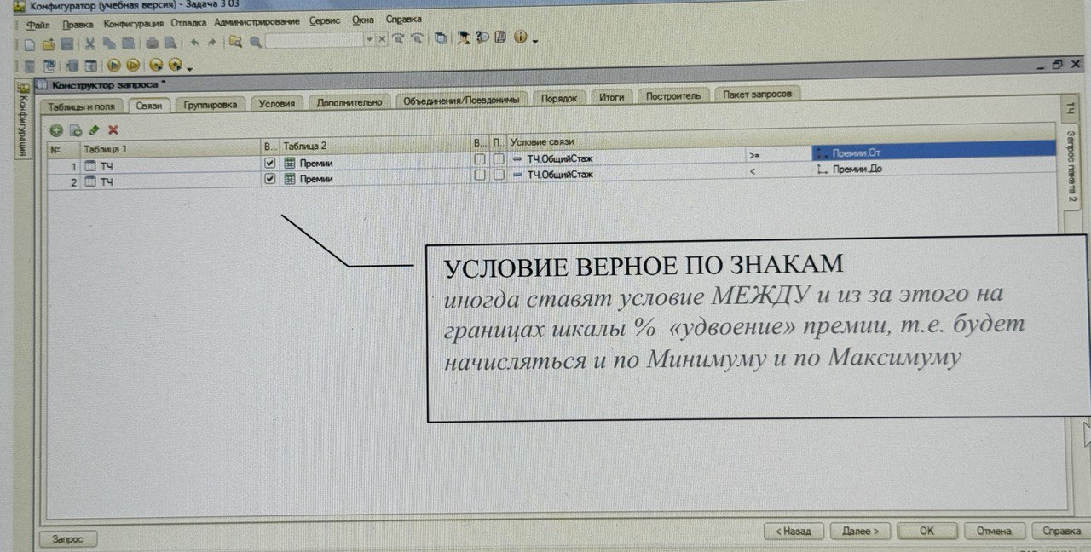
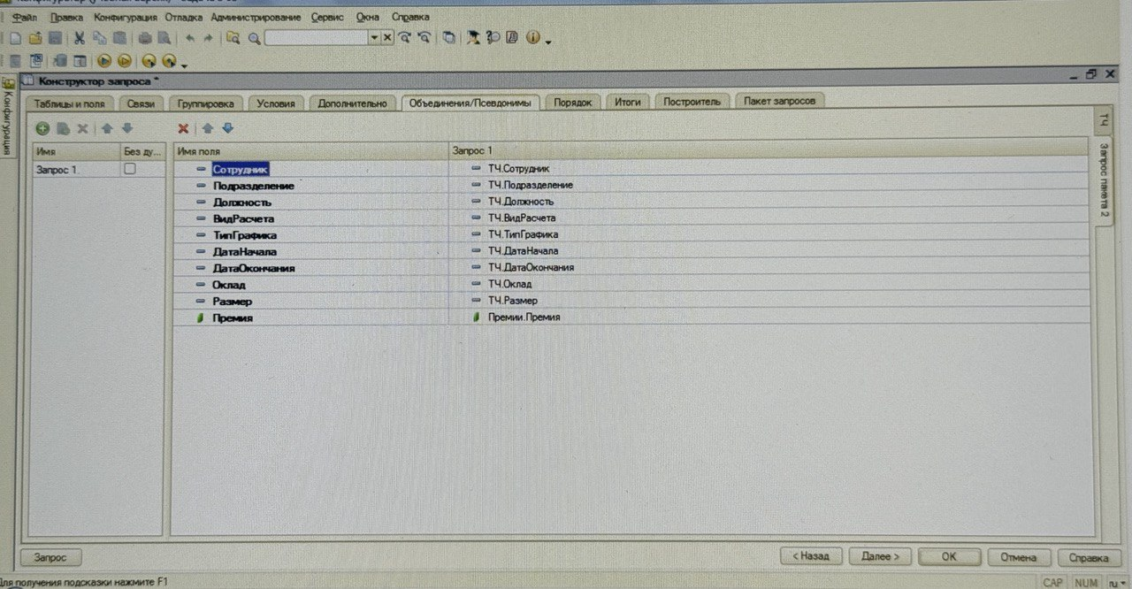
Запрос.УстановитьПараметр("Ссылка", Ссылка);
Запрос.УстановитьПараметр("ПериодРегистрации", ПериодРегистрации);

Результат = Запрос.Выполнить();

ВыборкаДетальныеЗаписи = Результат.Выбрать();

Пока ВыборкаДетальныеЗаписи.Следующий() Цикл
Если ВыборкаДетальныеЗаписи.ВидРасчета = ПланыВидовРасчета.ОсновныеНачисления.Оклад
ИЛИ ВыборкаДетальныеЗаписи.ВидРасчета = ПланыВидовРасчета.ОсновныеНачисления.Командировка
Тогда
Движение = Движения.ОсновныеНачисления.Добавить();
Движение.Сторно = Ложь;
Движение.ВидРасчета = ВыборкаДетальныеЗаписи.ВидРасчета;
Движение.ПериодДействияНачало = ВыборкаДетальныеЗаписи.ДатаНачала;
Движение.ПериодДействияКонец = КонецДня(ВыборкаДетальныеЗаписи.ДатаОкончания);
Движение.ПериодРегистрации = ПериодРегистрации;
Движение.Сотрудник = ВыборкаДетальныеЗаписи.Сотрудник;
Движение.Подразделение = ВыборкаДетальныеЗаписи.Подразделение;
Движение.Должность = ВыборкаДетальныеЗаписи.Должность;
Движение.ТипГрафика = ВыборкаДетальныеЗаписи.ТипГрафика;

Если ВыборкаДетальныеЗаписи.ВидРасчета=ПланыВидовРасчета.ОсновныеНачисления.Оклад Тогда
Движение.Размер = ВыборкаДетальныеЗаписи.Оклад;
ИначеЕсли
ВыборкаДетальныеЗаписи.ВидРасчета=ПланыВидовРасчета.ОсновныеНачисления.Командировка
Тогда
Движение.Размер = ВыборкаДетальныеЗаписи.Размер;
КонецЕсли;
КонецЕсли;
ИначеЕсли

ИначеЕсли
ВыборкаДетальныеЗаписи.ВидРасчета=ПланыВидовРасчета. ДополнительныеНачисления.Премия
Тогда
Движение = Движения.ДополнительныеНачисления.Добавить();
Движение.Сторно = Ложь;
Движение.ВидРасчета = ВыборкаДетальныеЗаписи.ВидРасчета;
Движение.ПериодРегистрации = ПериодРегистрации;

Движение.БазовыйПериодНачало = ВыборкаДетальныеЗаписи.ДатаНачала;
Движение.БазовыйПериодКонец = ВыборкаДетальныеЗаписи.ДатаОкончания;
Движение.Сотрудник = ВыборкаДетальныеЗаписи.Сотрудник;
Движение.Подразделение = ВыборкаДетальныеЗаписи.Подразделение;
Движение.Должность = ВыборкаДетальныеЗаписи.Должность;
Движение.Размер = ВыборкаДетальныеЗаписи.Премия;

КонецЕсли
КонецЦикла;

Движения.Записать();

ОМ1.РасчетОсновные(Ссылка);
ОМ1.РасчетДополнительные(Ссылка);

Конец Процедуры

